Муниципальное бюджетное общеобразовательное учреждение
Тарасовская средняя общеобразовательная школа № 2

ТВОРЧЕСКИЙ ПРОЕКТ
«Модель катера»

Выполнил: ученик 7 «б» класса
Мельников Максим
Руководитель проекта:
Гончарук Владимир Степанович

2018 г.

Содержание

Введение
1.1 Осознание основной проблемной области
2 Основная часть
2.1 Историческая справка
2.2 Дизайн-спецификация
2.3 Банк-идей
2.4 Опрос общественного мнения
2.5 Техника выполнения макетов
2.6 Материалы и инструменты для работы
2.7 Организация рабочего места
2.8 Правила безопасности во время работы
2.9 Технологическая карта
2.10 Контроль качества
2.11 Экологическое обоснование проекта
2.12 Экономическое обоснование проекта
3 Заключение
3.1 Самооценка выполненной работы
3.2 Оценка проекта
4 Список литературы



Введение

На уроках технологии мы знакомимся с различными видами обработки дерева и металла и изготовление из них поделок, особенно интересной мне показалась тема конструирование. Именно поэтому темой творческого проекта я выбрал модели катера.
Модель хоть и не является простой в изготовлении, поскольку требует во время работы аккуратности с материалом, терпеливости, потому что такая работа требует не малой затраты времени. Так же при изготовлении изделия не требуются специальные оборудования, пожалуй, кроме стамески и киянки. Ещё используется наждачная бумага для чистового доведения изделия.
А главное, эта работа способствует развитию творческого начала, которое в будущем поможет стать хорошим хозяином. Рационально использовать материалы, создавать красивые изделия, для семьи и дома.

1.1 Осознание основной проблемной области

Знания, умения и навыки полученные в процессе изучения технологии обработки древесины, оказались достаточными для того, чтобы изготовить макет корабля, который будет украшать интерьер дома. Все основные операции по обработке и художественной отделке древесины мне уже знакомы. С некоторыми из них можно познакомиться в процессе предстоящей работы.

Цель – изготовить оригинальное, недорогое, аккуратное изделие.
Задачи:
- Ознакомиться с историей возникновения резьбы по дереву, в том числе барельефа.
- Краткое определение дизайнерской задачи.
- Оценить свои возможности в проектной деятельности.
- Применить знания и умения, полученные на уроках трудового обучения.
- Создать эскиз и выбрать технику изготовления.
- Закрепить приемы м навыки работы с резьбой по дереву.
- Оценить проделанную работу

2 Основная часть
2.1 Историческая справка
Вполне логично предположить, что история изготовления архитектурных макетов началась практически одновременно с возникновением монументального строительства – тогда, когда впервые потребовалось объёмно-пространственное изображение проектируемого здания. Ещё в гробницах древнего Египта находили миниатюры домов и храмов, которые, правда, имели скорее ритуальное значение. А вот в античной Греции макеты из воска и дерева служили уже непосредственно для визуализации архитектурного проекта. Можно с уверенностью сказать, что многие грандиозные замыслы человека, будь то постройка корабля, собора, замка или крепости, редко обходились без соответствующих макетов.
Изображение макетов зданий, моделей судов, карет и других объектов часто фигурируют и в шедеврах живописи. На многих портретах и памятниках прошлых веков можно увидеть следующую сцену – в руках у исторически значимой фигуры макет города. Это своего рода символ покровительства городу какого-либо святого или другого известного человека. Например, в Киеве у Золотых ворот установлен памятник Ярославу Мудрому, держащего в своих руках макет Киева, а венецианский живописец Карло Кривели даже написал картину «Макет Камерино в руках покровителя города – святого Венециано».
В России во времена Екатерины существовали придворные ювелирные мастерские, которые изготавливали потрясающие вещи – макеты каретных экипажей, кораблей и дворцов. Петр I, кстати, был отличным макетчиком и очень ценил это искусство. В Санкт-Петербурге в музее военно-морского флота стоит отменно сделанная им модель линейного корабля (а это, заметим, самый сложный вид моделирования). Миниатюры зданий, кораблей и карет вызывали восторг у царственных особ. Они изготавливались придворными ювелирными мастерскими и всегда были достойным, оригинальным и желанным подарком. «Коронационное» пасхальное яйцо Фаберже Николай II подарил Александре Фёдоровне через год после коронации. Внутри него была маленькая карета – точная копия той, на которой императрица ехала на церемонию.
Если говорить о рождении некоторых видов макетирования, то нельзя не упомянуть французских коммивояжеров, которые для иллюстрации выпускаемых автомобилей и сельхозтехники носили с собой маленькие искусно сделанные модели, довольно скоро ставшие предметом коллекционирования и давшие толчок для развития целой индустрии масштабных моделей.
Или, к примеру, кукольные домики, весьма популярные в своё время в Германии и во Франции, порой изготавливались известными мастерами, и в них было всё, включая миниатюрную мебель, картины и роспись на стенах. Разумеется, такое произведение искусства, дожившее до наших дней, является предметом вожделения любого коллекционера, но с другой стороны – это ещё одна страница в истории индустрии архитектурных макетов.
Все-таки, есть какая-то необъяснимая волшебная притягательность и очарование в хорошо и детально проработанном макете парусника, здания, автомобиля. Маленькая копия сложного объекта вызывает восторг в душе человека и является очень эффективным инструментом привлечения внимания к оригиналу.

2.2 Дизайн спецификация
Предмет интерьера
-недорогой
-подходящего размера
-изготовлен из экологически чистого материала
- аккуратно изготовлен
- правильная цветовая гамма
2.3 Банк идей
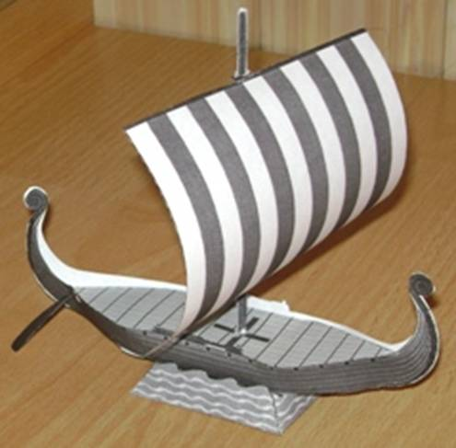 макет №1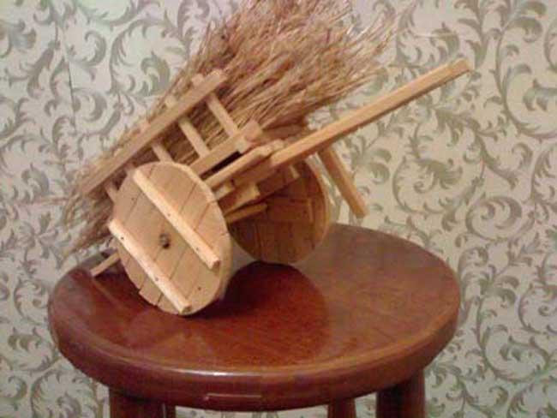макет №2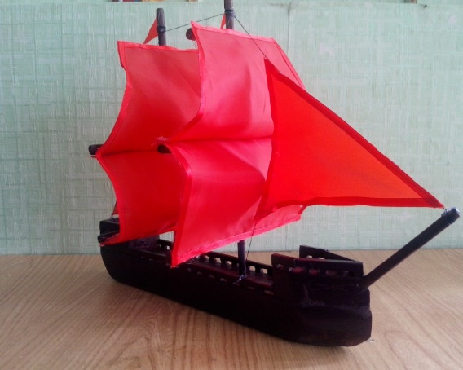Макет №3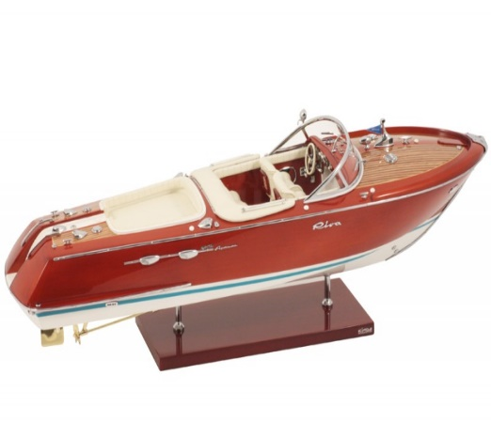Макет №4
Макет №1 – Одномачтовый корабль
Макет №2 – Повозка с хворостом
Макет №3 – Двухмачтовый корабль
Макет №4 – Скоростной катер

2.4 Техника выполнения модели
Первое что надо определить это макет какого корабля вы хотите получить, желательно поразглядывать картинки старых судов для того чтоб яснее представлять себе внешний вид будущей модели.
Начнем с такой важной детали как корпус судна. В зависимости от того насколько точный макет, а главное макет какого корабля мы будем делать, зависит процесс изготовления этой части нашего макета. Корпус можно сделать, как на настоящих судах полый внутри так сказать каркасного типа или выпилить его из цельного бруска дерева. Полые корпуса делать довольно сложно и начинающим любителям этот вариант скорее всего не подойдет, так как он требует опыта, времени, и специальных инструментов.
Для того чтоб выпилить корпус из цельного дерева нам понадобиться брусок около 40 см длиной и с гранями 10 на 10 см. эти размеры абсолютно не важны и диктуются только вашими возможностями и конечными размерами макета. При помощи рубанка или простого ножа обрабатываем будущий нос нашего корабля до придания необходимой остроконечной формы, заднюю часть нашего судна или как правильно говорить, корму тоже закругляем при помощи этих же инструментов.
Теперь можно приступить к шлифовке корпуса, делаем это мы при помощи обычной наждачной бумаги, не очень крупной, чтоб не повреждать дерево, но и не мелкой, которая не даст нам результата. После шлифовки нам необходимо сделать палубные надстройки. Я сделал их из плит ПВХ, используемых при ремонте потолков.
В процессе изготовления был установлен электрический двигатель с приводом от кроны 9 вольт, к которому прикрепляется вал с винтом. Вот в принципе и все осталось только покрасить нашу модель, для этого подойдет обычная гуашь или акриловые краски, она достаточно яркая, а после покрытия всей модели бесцветным лаком, она не будет бояться влаги, и наша модель готова к плаванию.

2.5 Материалы и инструменты для работы.
Для создания хорошей модели, необходим качественный подбор используемых материалов и инструментов, что наряду со способностями и стараниями учащегося, является залогом успеха в изготовлении макетов.
Основными материалами для макетов служат простые в использовании бумага типа «Ватман» и тонкий картон. «Ватман» бывает двух видов: рулонный и форматированный, в листах 60x80 и в папках размерами 30x40 или 30x20. В макетировании используют также и акварельную бумагу, которая по своим характеристикам приближена к картону. Отличие бумаги от картона заключается в том, что картон имеет лицевую и изнаночную стороны, часто отличающиеся по цвету. Для макетов возможно использование как тонированной, так и белой поверхности для большей выразительности творческого замысла.
Для изготовления модели корабля, макета здания или моста, рельефа местности на макете потребуются материалы самых различных наименований и назначений. Решающее значение при выборе материала имеет то, чтобы он после выполнения всех видов обработки и отделки по внешнему виду, фактуре, цвету был подобен оригиналу. Остановимся на материалах, наиболее широко применяемых в практике любительского корабельного моделизма.
Большое значение имеет срез доски — тангенциальный или радиальный. На тангенциальном срезе резать труднее, но резьба получается более выразительной и красивой. Доска радиального распила легче режется и меньше подвержена короблению, поэтому при изготовлении крупных деталей таким доскам надо отдавать предпочтение.
Древесина, фанера - легко обрабатываемый материал, применяемый для изготовления подмакетников, каркасов зданий. Твердые породы дерева применяют для изготовления оправок, шаблонов и кондукторов. Для имитации неокрашенных деревянных поверхностей применяют фанеровку. Недостаток древесины - усушка и связанное с ней коробление и растрескивание, поэтому детали макета изготавливают из хорошо высушенной и не имеющей пороков древесины. Бумагу, картон в основном применяют для оклейки подмакетников, изображения рельефа местности.
Пенопласт - мягкая, пористая пластмасса, обычно белого цвета, хорошо поддается обработке ножом, стамеской и склеиванию с другими материалами. Пенопласт различается по твердости, более твердые сорта пенопласта широко используют для создания рельефа местности на макете, при этом наряду с режущими инструментами для его обработки можно использовать прибор для выжигания по дереву
Для склеивания деталей подмакетников используют клей ПВА, столярный и казеиновый.
При художественном оформлении макета применяют клей момент «столяр».
Краски необходимы для окончательной отделки макетов и моделей. Для окраски и художественного оформления макета применяют масляные и темперные краски, масляную рельефную пасту.
Очень хорошо режется, обладает красивой текстурой и цветом древесина кедра, ее применяют в мебельной промышленности из него можно делать прекрасные изделия, украшенные резьбой. Еще ценнее древесина тиса. Она обладает большой однородностью, красивым цветом, долговечна, прекрасно поддается резьбе, точению, хорошо отделывается.
2.6. Правила безопасности во время работы.

ПЕРЕД НАЧАЛОМ РАБОТЫ
1 Надеть специальную одежду;
2 Осмотреть оборудование и рабочее место;
3 О замеченных недостатках и неисправностях немедленно сообщить руководителю работ и до устранения неполадок и разрешения руководителя к работе не приступать.

ВО ВРЕМЯ РАБОТЫ
1 Выполнять только порученную работодателем работу;
2 Не допускать на рабочее место лиц, не имеющих отношения к порученной работе. Не передоверять оборудование другому лицу.
2.7. Технологическая карта

2.8. Контроль качества
Готовое изделие отвечает следующим требованиям:
- все элементы выполнены ровно и аккуратно, в соответствии с правилами макетирования;
- в цело изделие производит благоприятное впечатление.

2.9. Экологическое обоснование проекта
Макетирование является экологически-чистым производством. При работе с деревом не выделяются вредные вещества для организма человека. Нет ни каких выбросов загрязняющих веществ в атмосферу, почву, водоёмы.
Технологический процесс изготовления действующей модели катера:

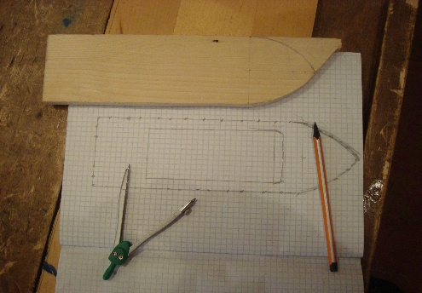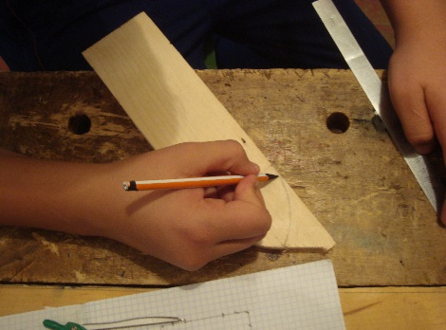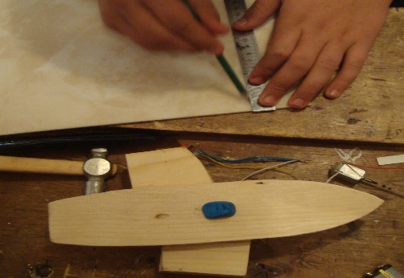

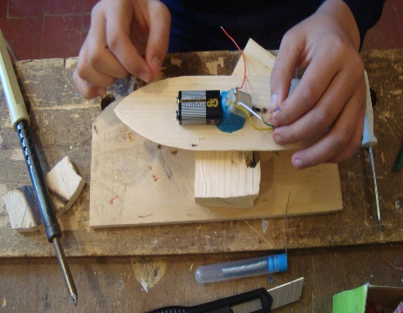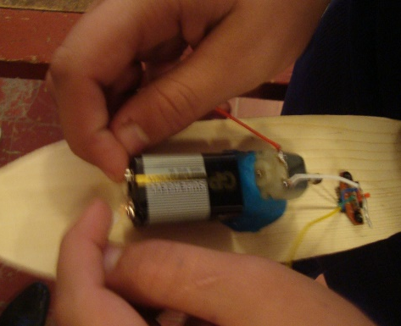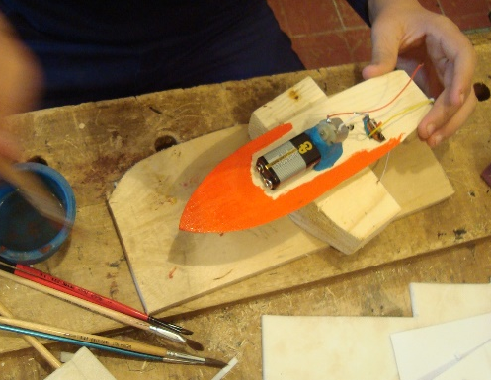

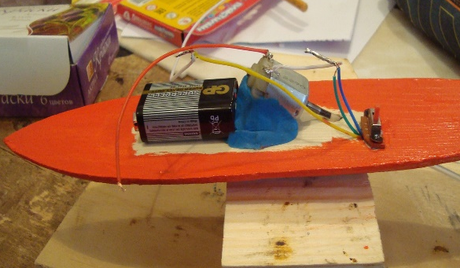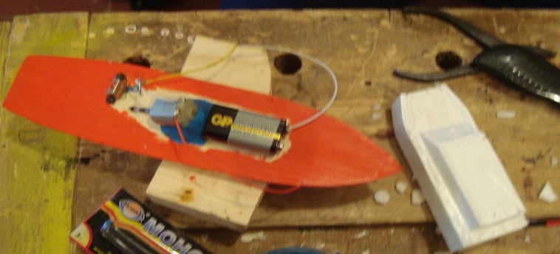

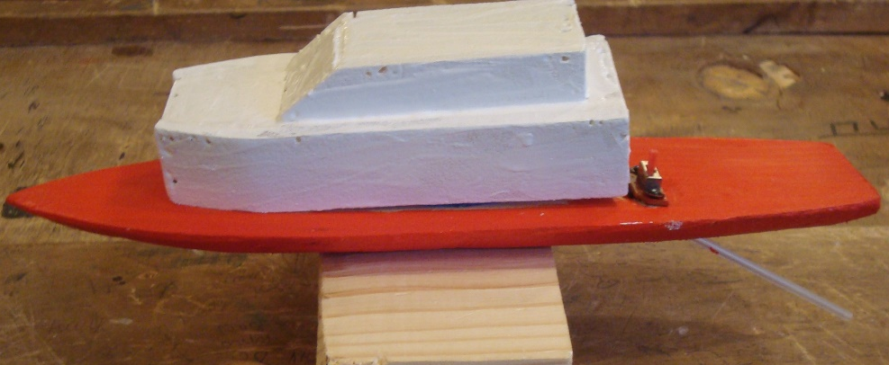

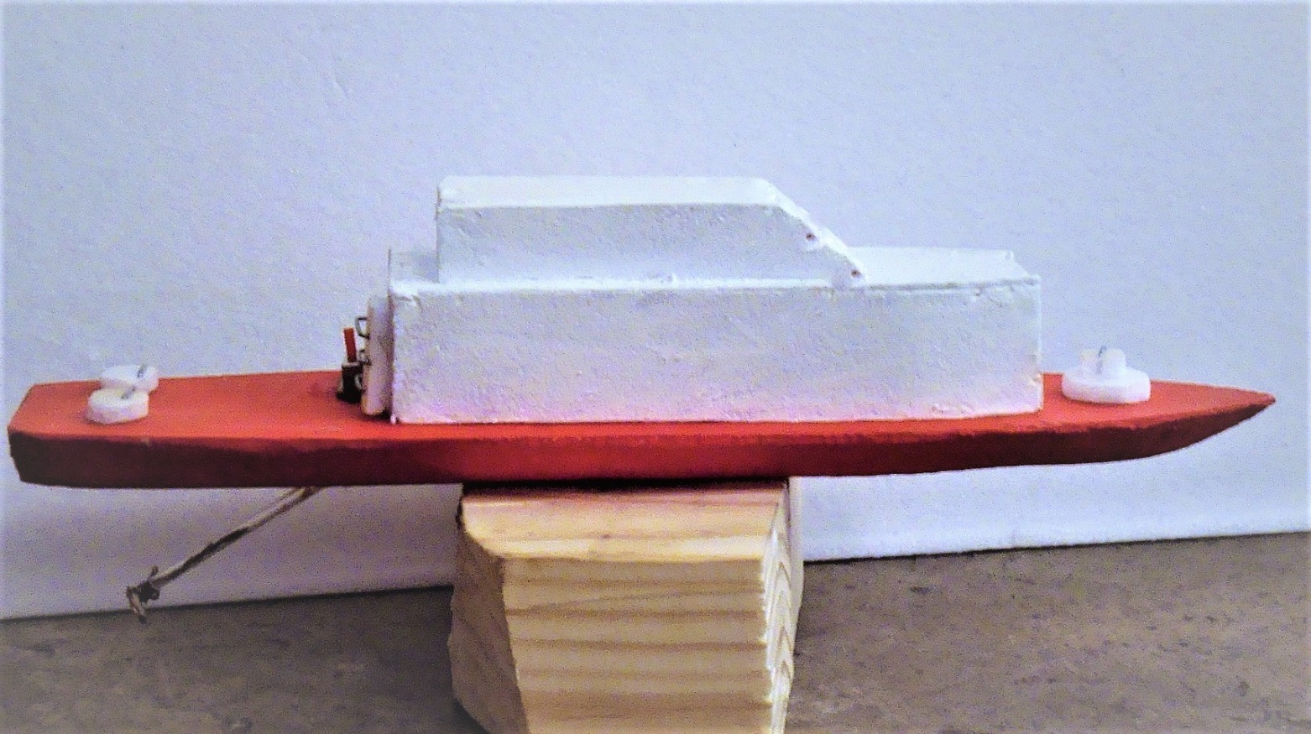

2.10. Экономическое обоснование проекта
Наименование материалов |  | Цена | Расход | Примечание
Брус сосновый |  | 50 руб. | 1 шт. | Был в мастерской
Шлифовальная шкурка (наждачка) |  | 30 руб. | 1 шт. | Была в мастерской
Киянка |  | 120 руб. | 1 шт. | Была в мастерской
Стамеска |  | 100 руб. | 1 шт. | Была в мастерской
Рашпиль | 80 руб. |  | 2 шт. |  | Были в мастерской
Пила по дереву | 150 руб. |  | 1 шт. |  | Была в мастерской
Клей ПВА. | 35 руб. |  | 1 шт. |  | Приобретён

Итого: 35 рублей.

Вывод: Я изготовил хорошую поделку, которая может украшать интерьер комнаты, при этом затратив на всё изделие всего 35 рублей. Но это без стоимости работы и при том, что я использовал инструмент, который находиться в школьной мастерской. Думаю, эта работа могла бы стоить около 300 рублей поскольку это ручная работа.

Заключение
3.1 Самооценка выполненной работы
Я доволен своей работой, так как добился желаемой цели. При изготовлении моего изделия возникали различные трудности, но я с ними справился. Тем более что изготовленное мною изделие стоит гораздо дешевле, чем в магазине. Я чувствую гордость, потому что изделие, в которое я вложил много сил получилось изящным и носит отпечаток индивидуальности.

3.2 Оценка проекта
Выполненное изделие соответствует предъявленным ему требованиям. Выглядит красиво, аккуратно, изящно, имеет позволительный размер, что бы его можно было разместить практически в любом месте. Я достиг поставленной в начале проекта цели.

3.3.Список литературы

- Афанасьев А.Ф. Резьба по дереву. М.; Легпромбытиздат, 1995.
- Газарян С. Прекрасное – своими руками. М., Просвещение, 1987
- Коваленко В.И., Куленёнок В.В. Объекты труда: - М.: Просвещение, 1990.
- Переплётов А.Н. Столярное дело 10-11кл.:-М. Гуманит. изд. центр ВЛАДОС.
- Рихвк Э.В. Мастерим из древесины: - М.: Просвещение,1988.

